|  |
| --- |
| МИНОБРНАУКИ РОССИИ |
| Федеральное государственное бюджетное образовательное учреждение высшего образования **«МИРЭА − Российский технологический университет»**  **РТУ МИРЭА** |

**Институт информационных технологий (ИИТ)**

**Кафедра прикладной математики (ПМ)**

**ОТЧЕТ ПО ПРАКТИЧЕСКОЙ РАБОТЕ**

по дисциплине «Системы управления данными»

**Практическое занятие № 2**

|  |  |  |  |
| --- | --- | --- | --- |
| Студент группы ИНБО-01-17 | *ИМБО-02-22, Ким Кирилл Сергеевич* | (подпись) | |
| Преподаватель | *Морошкин Никита Андреевич, преподаватель* | (подпись) | |
| Отчет представлен | «___»________202__г. | |  | |

Москва 2025 г.

1. Практическая работа №2
   1. Цель работы

В данной лабораторной работе мы будем использовать DDL и DML команды MariaDB. На самом деле, существует множество систем СУБД, и не все команды одинаковы, однако большинство из них поддерживает стандарт SQL. Нет никаких проблем с совместимостью команд. Здесь мы используем команды, основанные на MariaDB.

* 1. Начало работы с MariaDB

В терминале мы входим в MariaDB. (Рисунок 1).

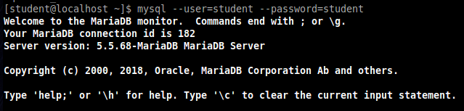

Рисунок 1 — Вход в MariaDB

Проверяем какие есть базы данных. (Рисунок 2).

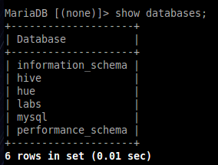

Рисунок 2 — Проверка базы данных

Создали тестовую БД показано на Рисунке 3.

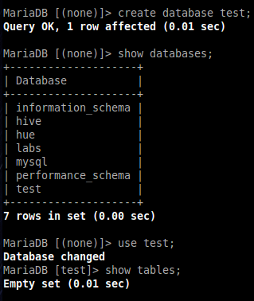

Рисунок 3 — Создание test БД

Удалили тестовую базу данных.



Рисунок 4 — Удаление test БД

Создали таблицу labs.accounts (Рисунок 5):

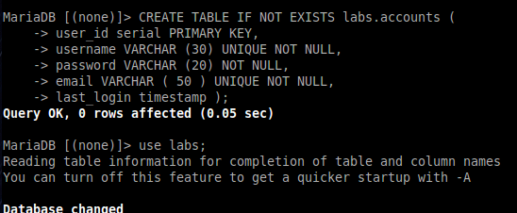

Рисунок 5 — Создание labs.accounts

Использовал CTAS (Create Table As Select) для создания authors_100, который содержит только 100 записей из существующей authors на Рисунке 6:

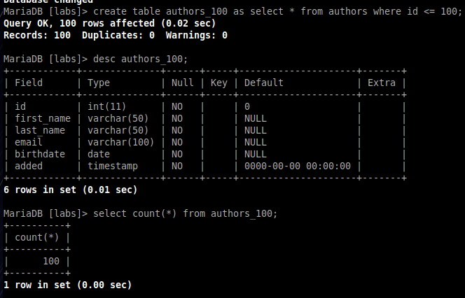

Рисунок 6 – Создание authors_100

Использовал CTAS (Create Table As Select) для создания authors2 с такой же схемой, но без записей показаны на Рисунке 7:

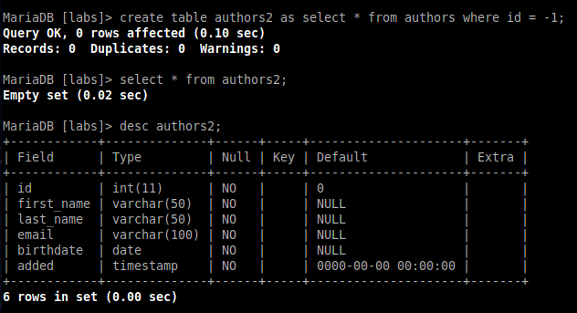

Рисунок 7 – Создание authors2

Найти всех людей по имени Walton показаны на Рисунке 8:

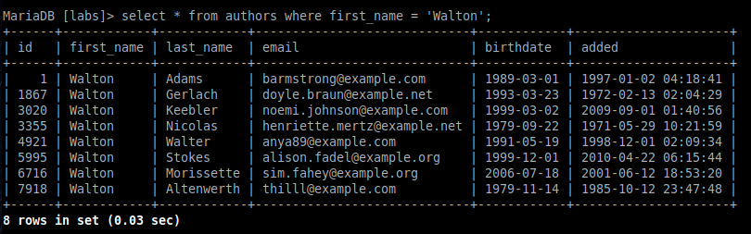

Рисунок 8 — Запрос по имени Walton

Найти всех, кто использует example.com для своих email показаны на Рисунке 9:

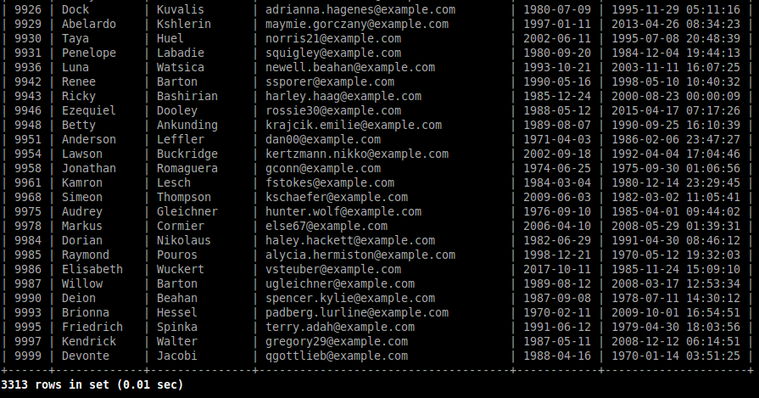

Рисунок 9 — Запрос по email

Найти всех, у кого день рождения после 2019 года, в порядке убывания показаны на Рисунке 10:

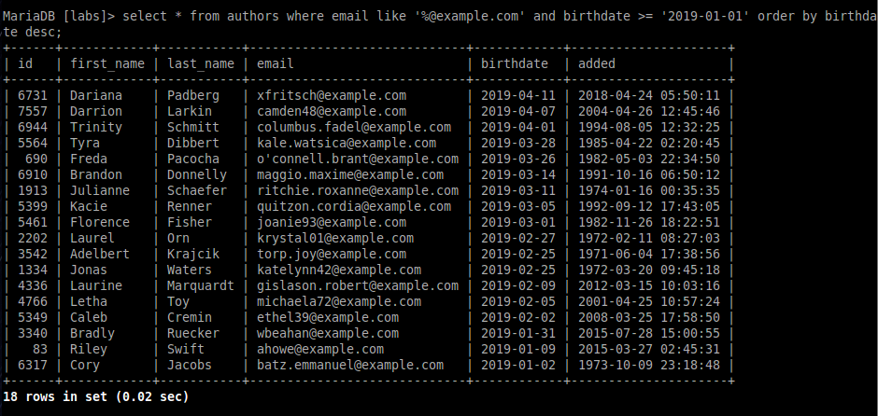

Рисунок 10 — Запрос на день рождения

Перечислить только первые 10 людей, родившихся после 2015 года показаны на Рисунке 11:

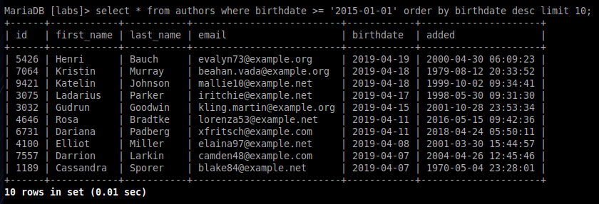

Рисунок 11 — Первые 10 людей, родившиеся после 2015 года

Вывести текущее количество записей, родившееся до 2015 года, показаны на Рисунке 12:

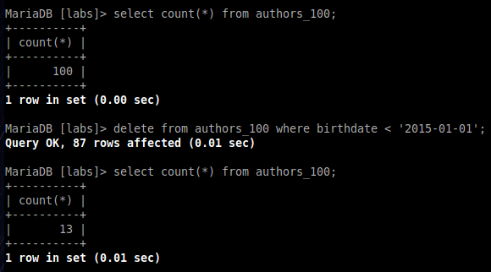

Рисунок 12 — Количество записей, родившееся до 2015 года

Добавлены 3 строки в таблице authors_100 показаны на Рисунке 13.

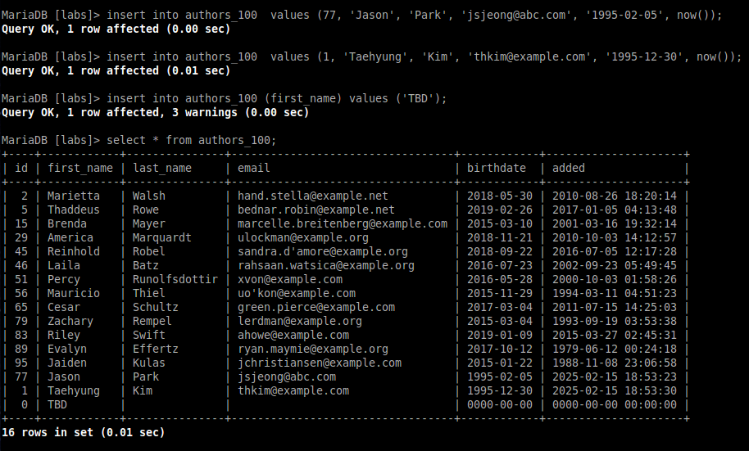

Рисунок 13 — Добавление таблицы authors_100

Обновление таблицы показано на Рисунке 14:

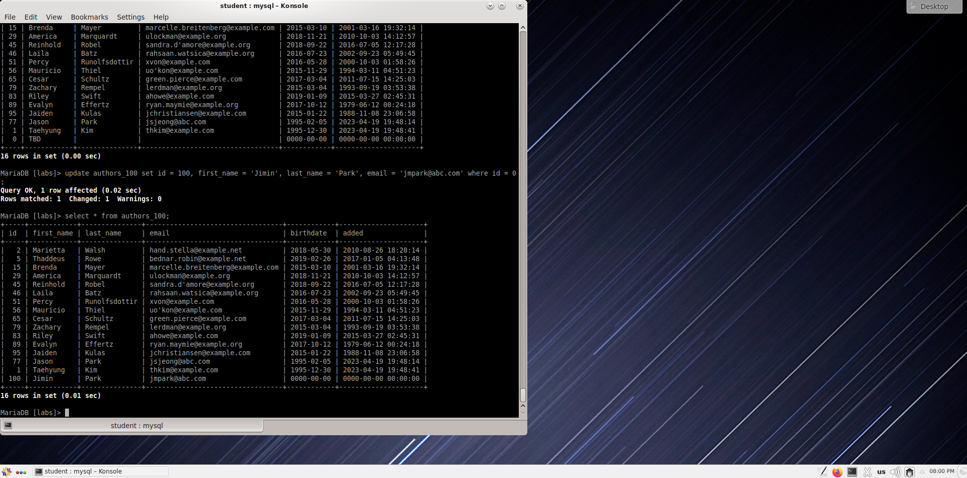

Рисунок 14 — Обновление таблицы

Удалили таблицу authors2 и вышли из MariaDB показано на Рисунке 15:

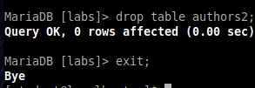

Рисунок 15 — Удаление таблицы authors2

Самостоятельная работа

Переходим в базу данных labs показано на Рисунке 16:

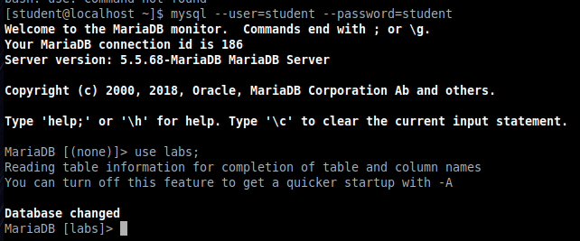

Рисунок 16 — Переход в БД labs

Создаем таблицы countries, famous_people, products показано на Рисунке 17:

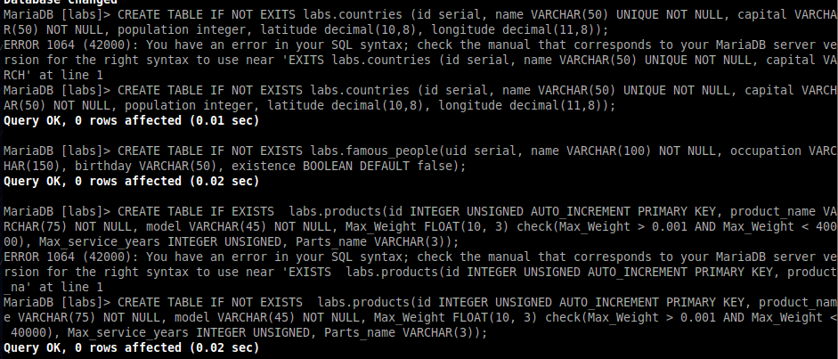

Рисунок 17 — Создание таблиц

Заполняем данные в таблицу products показано на Рисунке 18.

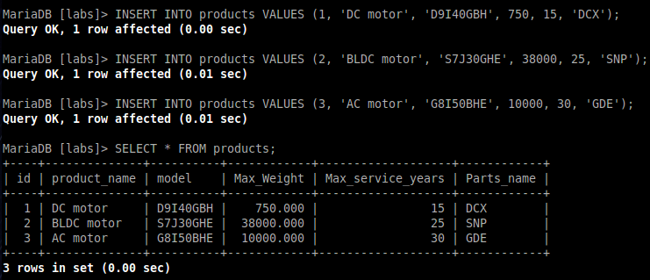

Рисунок 18 — Заполненная таблица

Создаем таблицу orders показано на Рисунке 19:

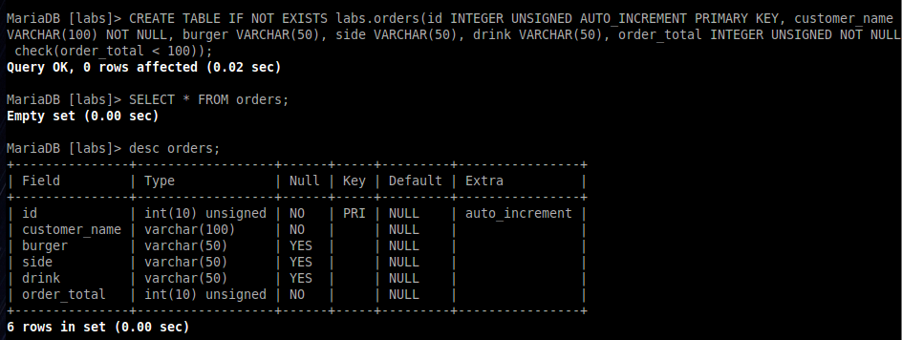

Рисунок 19 — Создание таблицы orders

Переименовали таблицу famous_people в celebrities.

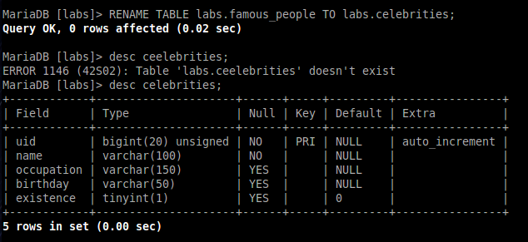

Рисунок 20 — Переименовали таблицу

Изменение столбца name на first_name показан на Рисунке 21:

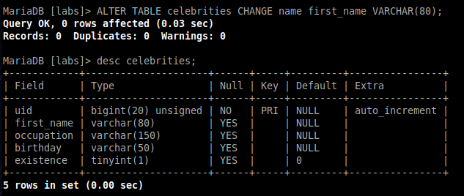

Рисунок 21 — Изменение столбца

Добавление нового столбца last_name на Рисунке 22:

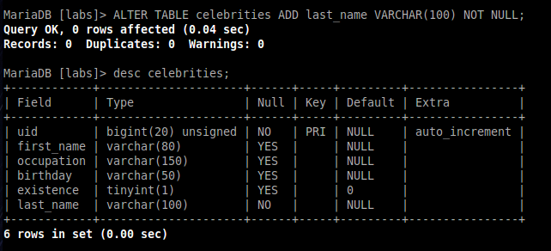

Рисунок 22 — Добавление нового столбца

Меняем тип данных birthday на Рисунке 23:

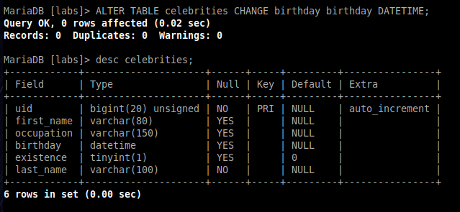

Рисунок 23 — Изменение тип данных

Добавляем email в таблицу orders на Рисунке 24:

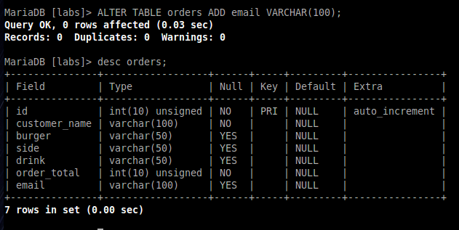

Рисунок 24 — Добавление email

Создали новый столбец customer_loyalty_points. (Рисунок 25):

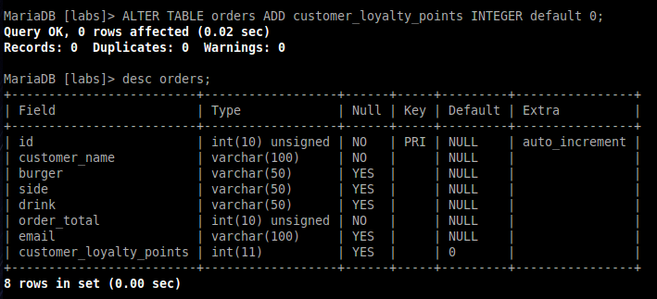

Рисунок 25 — Добавление столбца

Добавили новые столбцы burger_cost, side_cost, drink_cost. (Рисунки 26-28):

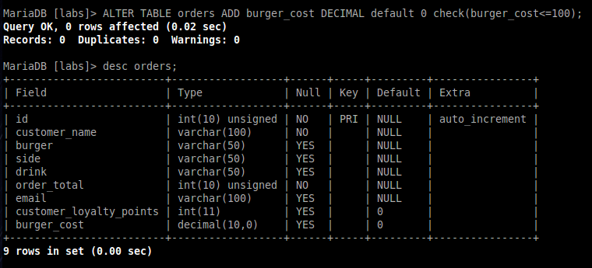

Рисунок 26 — Добавление столбца



Рисунок 27 — Добавление столбца



Рисунок 28 — Добавление столбца

Удаление столбца order_total (Рисунок 29):

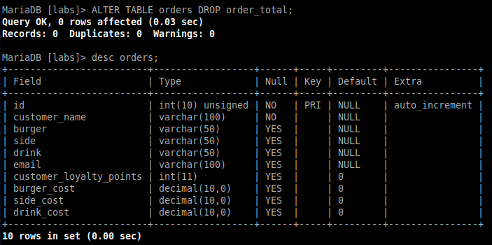

Рисунок 29 — Удаление столбца order_total

Самостоятельная работа

Добавили данные в таблицу countries (Рисунок 30):

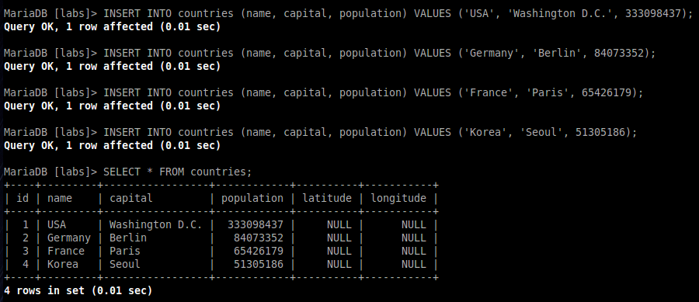

Рисунок 30 — Добавление данных в таблицу

Добавили данные в таблицу celebrities (Рисунок 31):

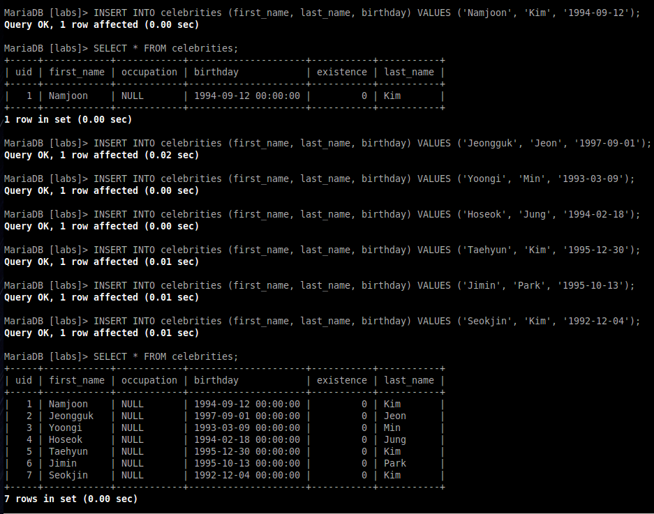

Рисунок 31 — Добавление данных в таблицу

Добавление дни рождения (Рисунок 32):

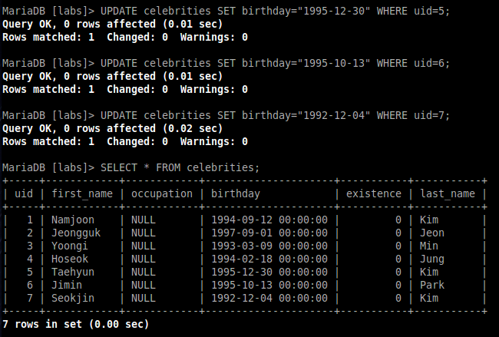

Рисунок 32 — Добавление дни рождения

Население Кореи (Рисунок 33):

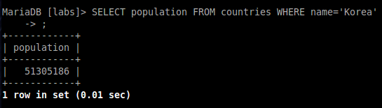

Рисунок 33 — Население Кореи

Население и столицы всех записей в таблице countries. (Рисунок 34):

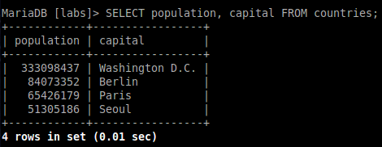

Рисунок 34 — Население и столицы всех записей в таблице countries

Названия стран в алфавитном порядке (Рисунок 35):

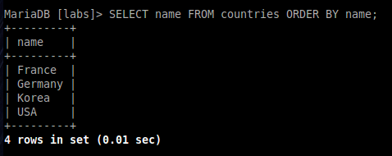

Рисунок 35 — Названия стран в алфавитном порядке

Страна, столица и население в порядке убывания численности населения (Рисунок 36):

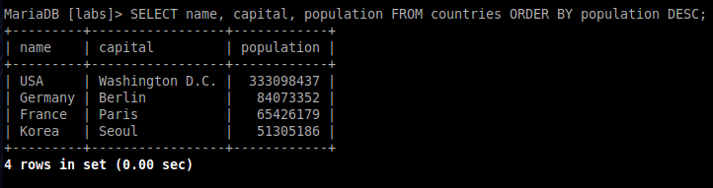

Рисунок 36 — Страна, столица и население в порядке убывания численности населения

Страна, столица и население в порядке возрастания численности населения (Рисунок 37):

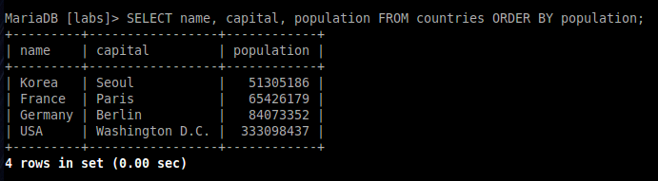

Рисунок 37 — Страна, столица и население в порядке возрастания численности населения

Страны с населением менее 100,000,000. (Рисунок 38):

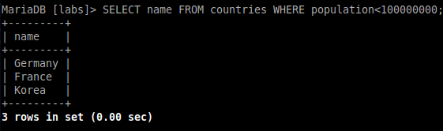

Рисунок 38 — Страны с населением менее 100,000,000

Страны с населением в пределах между 50 и 100 миллионами (Рисунок 39):

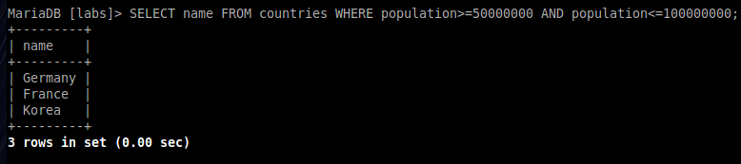

Рисунок 39 — Страны с населением в пределах между 50 и 100 миллионами

Все знаменитости, родившиеся после 1990 года, в порядке возрастания по возрасту (Рисунок 40):

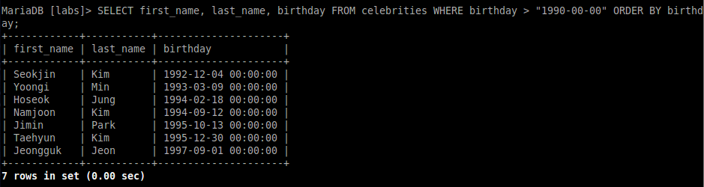

Рисунок 40 — Все знаменитости, родившиеся после 1990 года, в порядке возрастания по возрасту

Список имен и фамилий всех певцов, отсортированных по возрасту в порядке убывания (Рисунок 41):

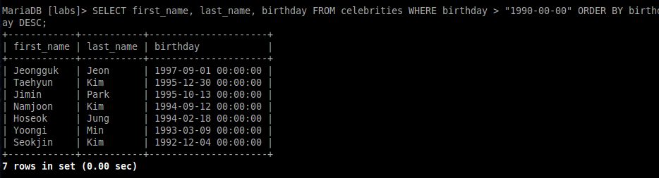

Рисунок 41 — Список имен и фамилий всех певцов, отсортированных по возрасту в порядке убывания

Назовите страну с наименьшим населением (Рисунок 42):

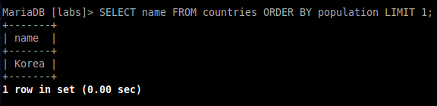

Рисунок 42 — Страна с наименьшим населением

Назовите страну со вторым по численности населением (Рисунок 43):

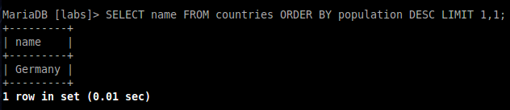

Рисунок 43 — Страна со вторым по численности населением

Выведите первую строку в таблице countries (Рисунок 44):

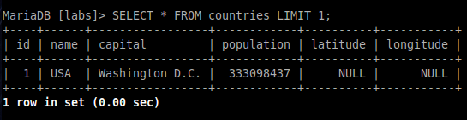

Рисунок 44 — Первая строка в таблице countries

Сколько стран указано в countries? (Рисунок 45):

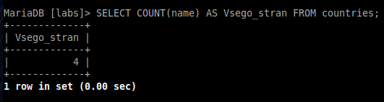

Рисунок 45 — Вывели страны

Добавили столбец continent (Рисунок 46):

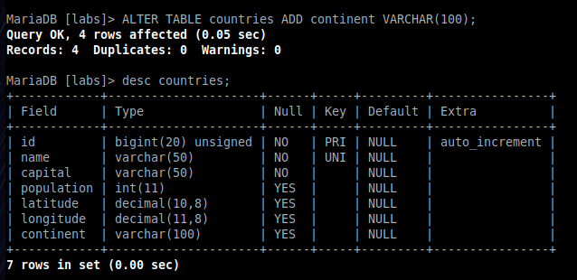

Рисунок 46 — Добавление continent

Изменение continent (Рисунок 47):

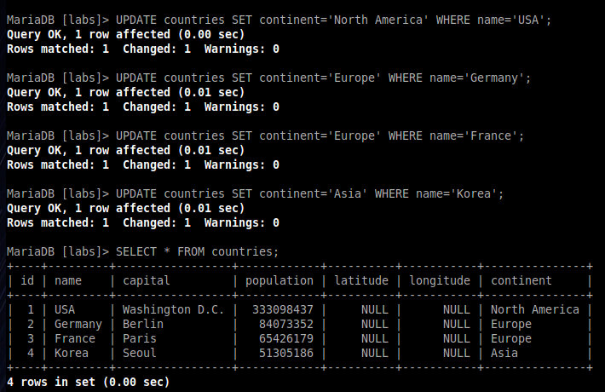

Рисунок 47 — Количество стран

Изменение название таблицы на singers и удаление участников BTS (Рисунок 48):

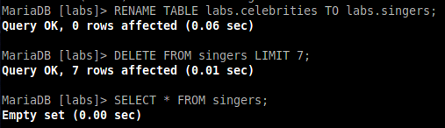

Рисунок 48 — Изменение название таблицы

Добавление нового певца с названием = BTS (Рисунок 49).

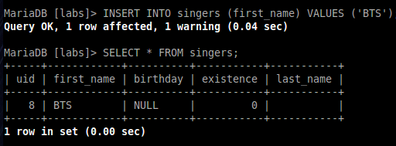

Рисунок 49 — Добавление нового певца